**INSTALACJA UBUNTU SERVER 18.04**

**ĆWICZENIE WPROWADZAJĄCE NR 1**

**ĆWICZENIA WPROWADZAJĄCE**

[**LISTA ĆWICZEŃ**](https://zse.rzeszow.pl/ubuntu/lista-cwiczen) [**STRONA GŁÓWNA**](https://zse.rzeszow.pl/)

**I. Przygotowanie wirtualnej maszyny.**

**1.1**

Najpierw tworzymy wirtulną przestrzeń dla naszego systemu. Uruchamiamy VirtualBox i wybieramy z menu opcję "New".

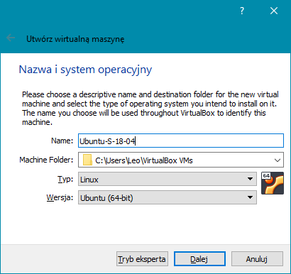**1.2**

Nadajemy nazwę naszej maszynie wirtualnej **Ubuntu-S-18.04** (64-bitowa) i klikamy "Dalej".

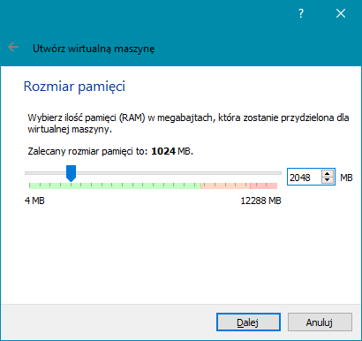**1.3**

Określamy ilość pamięci RAM dla naszej maszyny (minimum 2048 MB) - klikamy "Dalej".

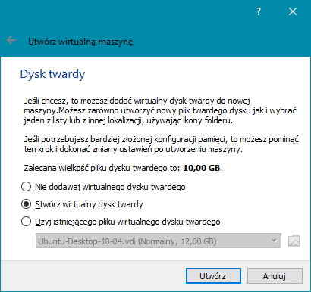**1.4**

Tworzymy nowy wirtualny dysk twardy - klikamy "Utwórz".

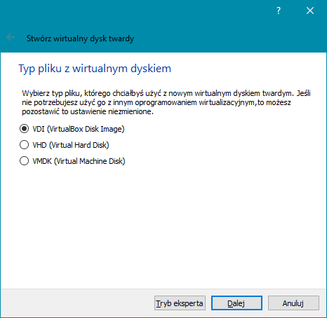**1.5**

Nasze oprogramowanie do wirtualizacji używa typ VDI - klikamy "Dalej".

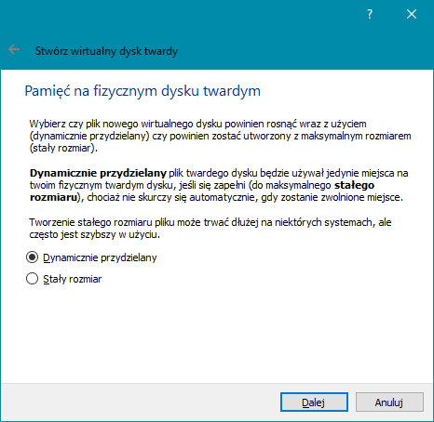**1.6**

Na naszym twardym dysku ustalamy dynamiczne przydzielanie - klikamy "Dalej".

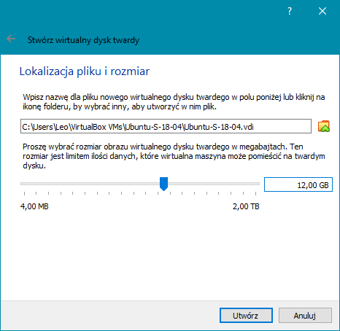**1.7**

Ustalamy pojmność dysku, proponuję trochę więcej niż 10 GB (u nas 12 GB), którą przeznaczamy dla naszej maszyny oraz możemy ustalić jej miejsce zapisu - klikamy "Utwórz".

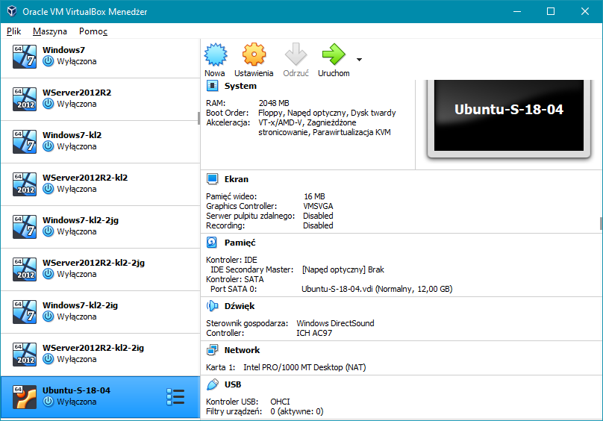**1.8**

Widzimy, że nasza maszyna wirtualna została poprawnie przygotowana pod nowy system.

**II. Instalacja Ubuntu Server 18.04.**

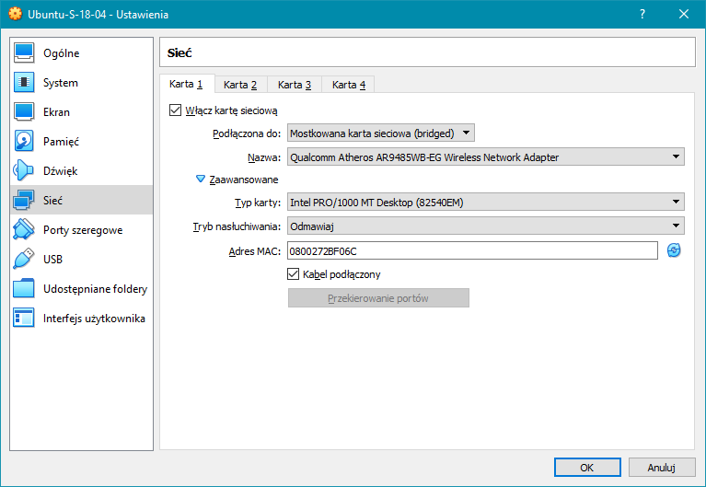**2.1**

Zaznaczamy naszą maszynę i wybieramy "Ustawienia", zaznaczamy "Sieć", i tworzymy przynajmniej dwa interfejsy, aby nasz serwer mógł świadczyć np. usługę routingu. Pierwszy interfejs ustawiamy na opcję "bridged" (mostkowana karta sieciowa).

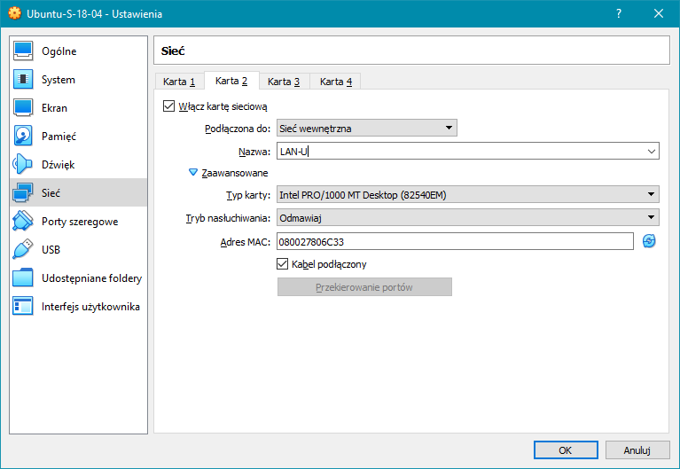**2.2**

Drugi interfejs na opcję "Sieć wewnętrzna", nazywamy np. LAN-U i naciskamy OK.

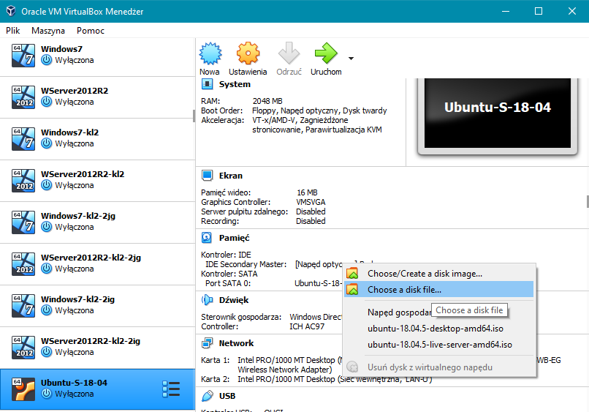**2.3**

Przystępujemy do instalacji systemu. Z sekcji "Pamięć" klikamy "Napęd optyczny" i wskazujemy obraz (ISO) naszej instalki.

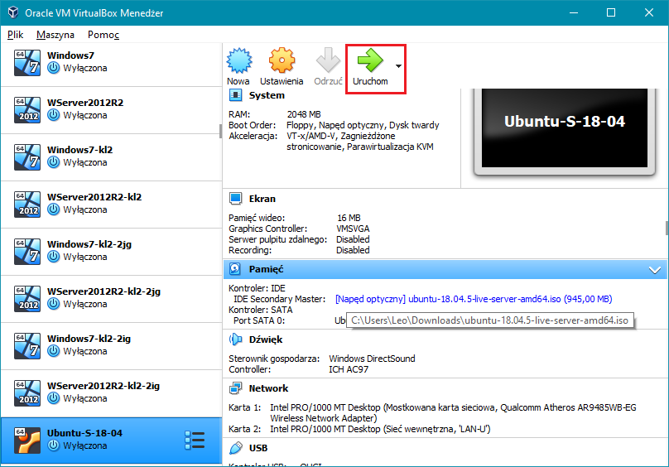**2.4**

Widzimy, że nasz obraz jest już załadowany i klikamy "Uruchom".

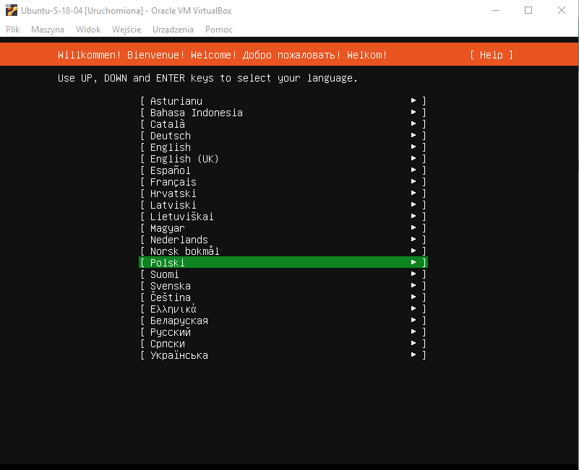**2.5**

Ustawiamy właściwe opcje języka - u nas Polski i naciskamy **Enter**.

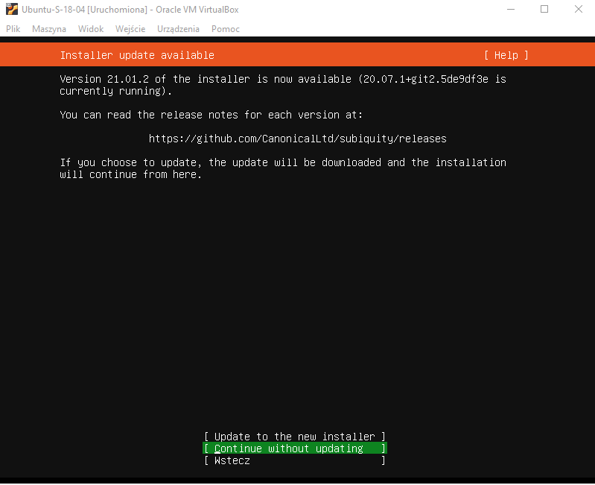**2.6**

Wybieramy "Continue without updating" i naciskamy **Enter**.

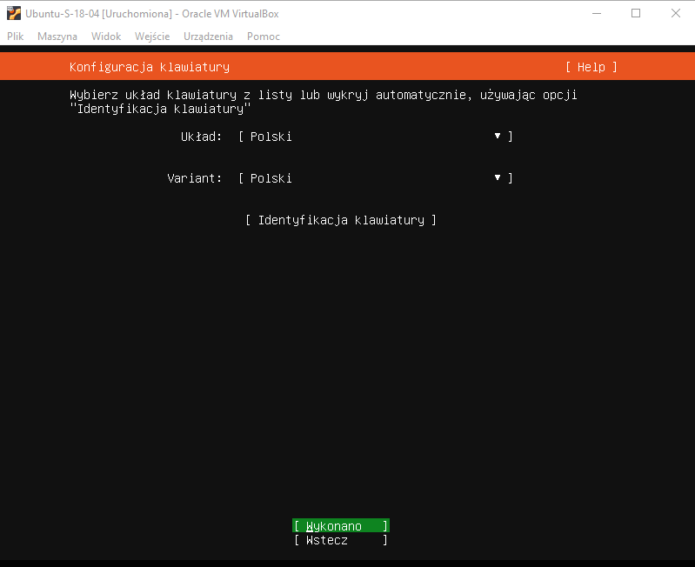**2.7**

Wybieramy polską klawiaturę i naciskamy "Wykonano".

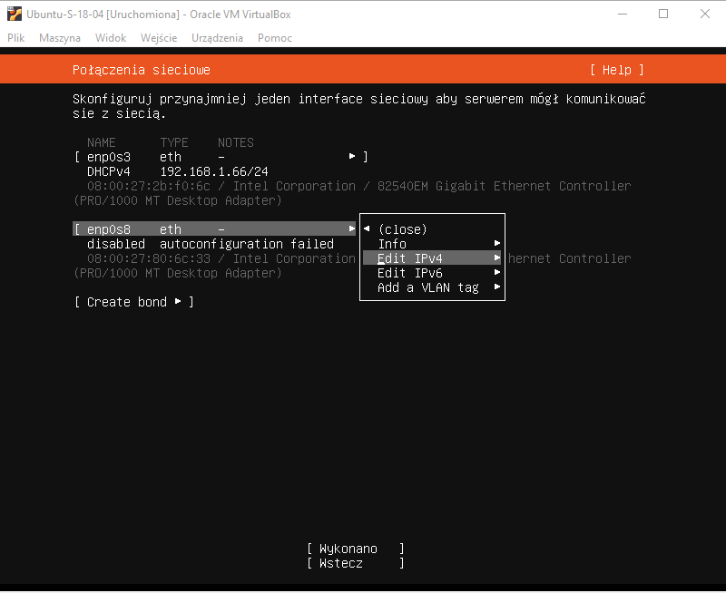**2.8**

W tym miejscu możemy skonfigurować interfejsy sieciowe. Polecam pierwszy (enp0s3) ustawić na DHCP, a drugi (enp0s8) skonfigurować ręcznie. Wybieramy "Edit IPv4" i naciskamy **Enter**.

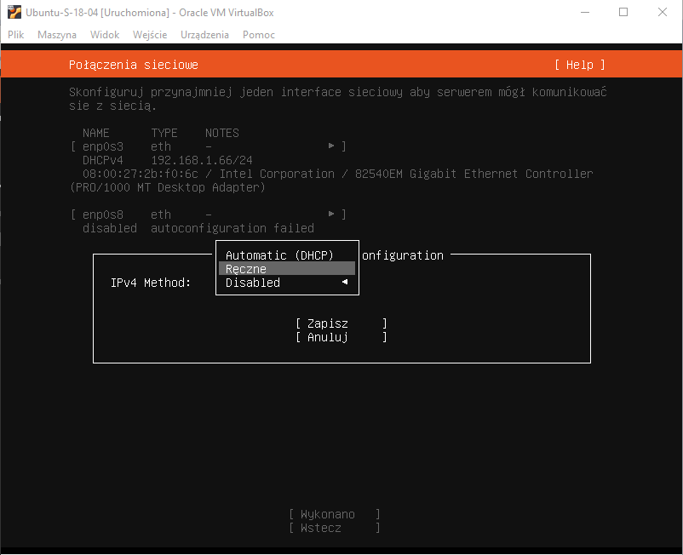**2.9**

Następnie wybieramy "Ręczne" i naciskamy **Enter**.

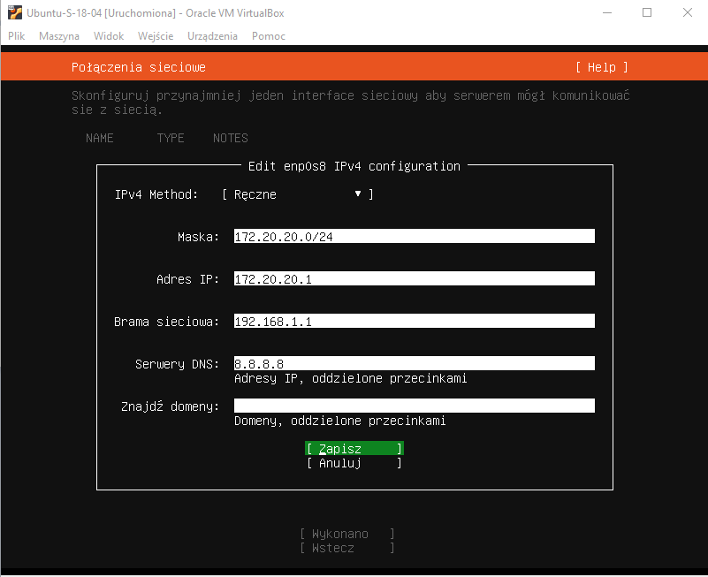**2.10**

Warto w tym miejscu podać większość ustawień sieciowych, ponieważ aplikacja "netplan" wygeneruje nam właściwie uzupełniony plik z rozszerzeniem *.yaml. W polu "Maska" należy podać adres sieci i maskę. Gdy już mamy wszystko wprowadzone zaznaczamy "Zapisz" i naciskamy **Enter**.

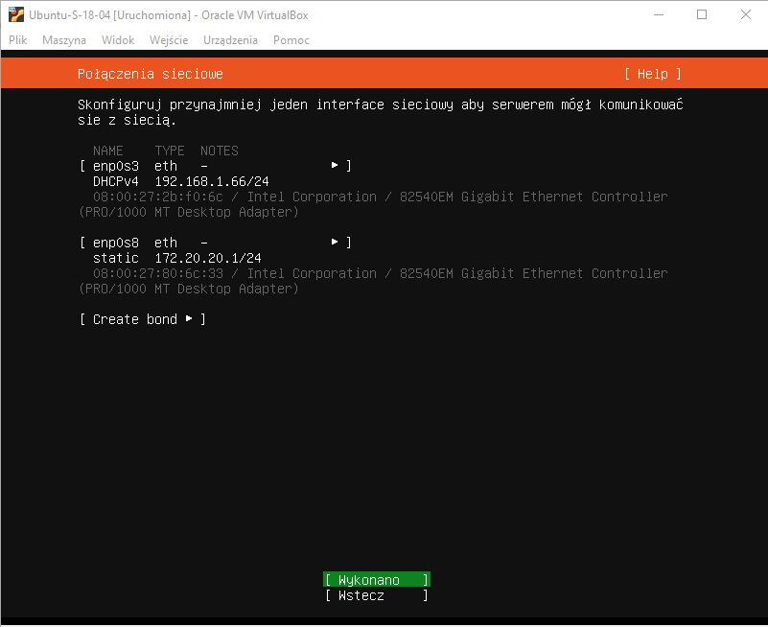**2.11**

Jeśli wszystko się zgadza, zaznaczamy "Wykonano" i naciskamy **Enter**.

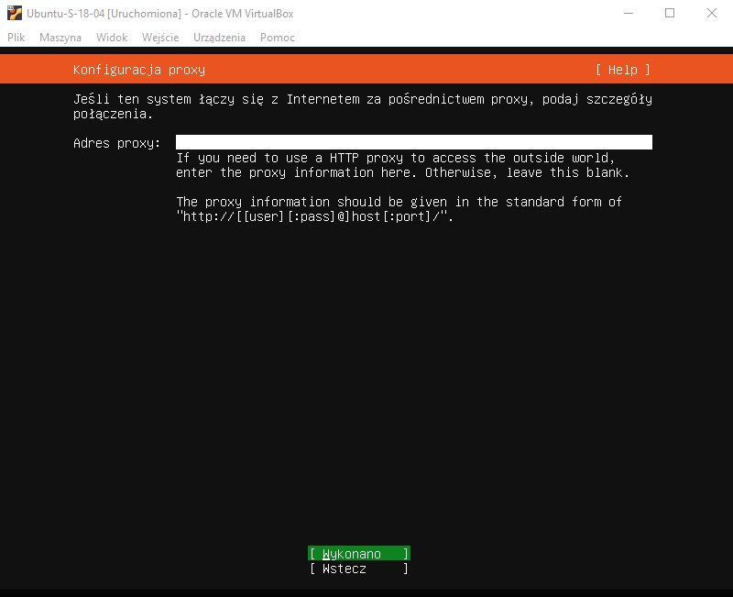**2.12**

Pomijamy serwer proxy, zaznaczamy "Wykonano" i naciskamy **Enter**.

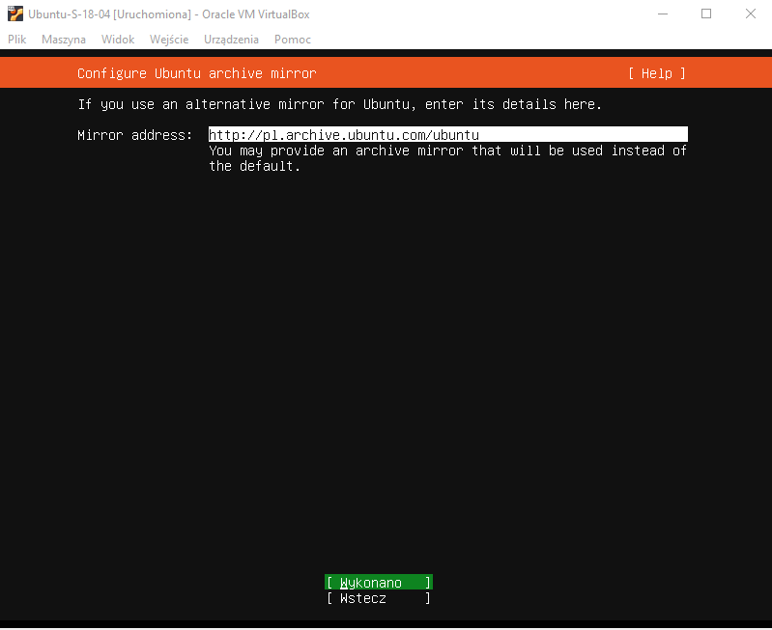**2.13**

Pozostawiamy adres serwera lustrzanego, zaznaczamy "Wykonano" i naciskamy **Enter**.

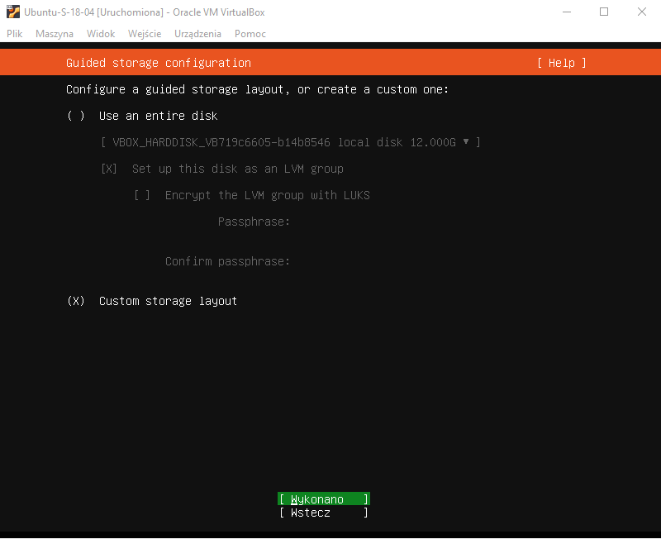**2.14**

Kolejnym etapem jest podział dysku. Można pozostawić automatyczną konfigurację, ale my zrobimy to ręcznie. Spacją zaklikujemy "Custom storage layout", zaznaczamy "Wykonano" i naciskamy **Enter**.

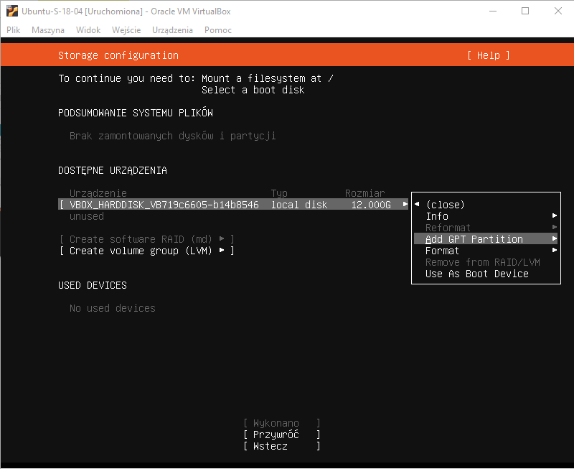**2.15**

Zaznaczamy nasz dysk, następnie "Add GPT Partition" i naciskamy **Enter**.

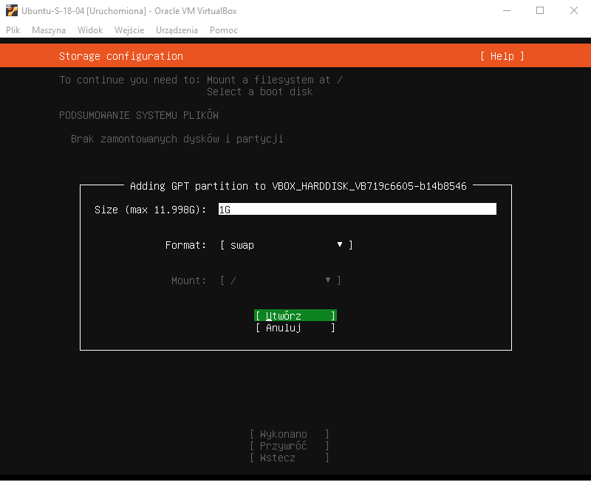**2.16**

Najpierw stworzymy przestrzeń wymiany (jest to już trochę archaiczne rozwiązanie i można ją pominąć) - rozmiar: 1G, format: swap, zaznaczamy "Utwórz" i naciskamy **Enter**.

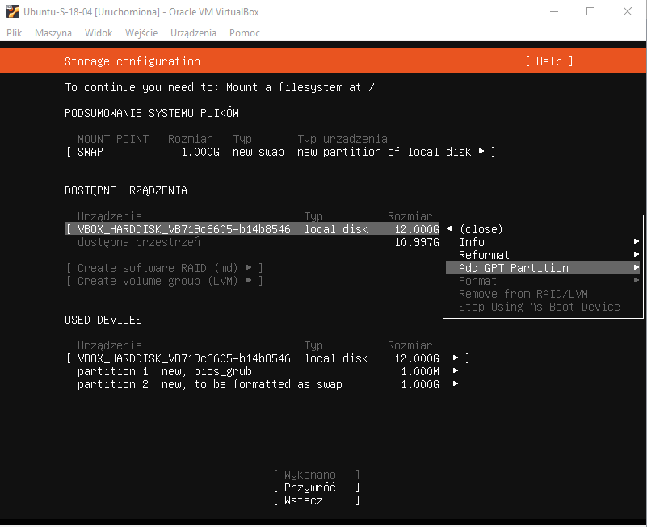**2.17**

Ponownie zaznaczamy nasz dysk, następnie "Add GPT Partition" i naciskamy **Enter**.

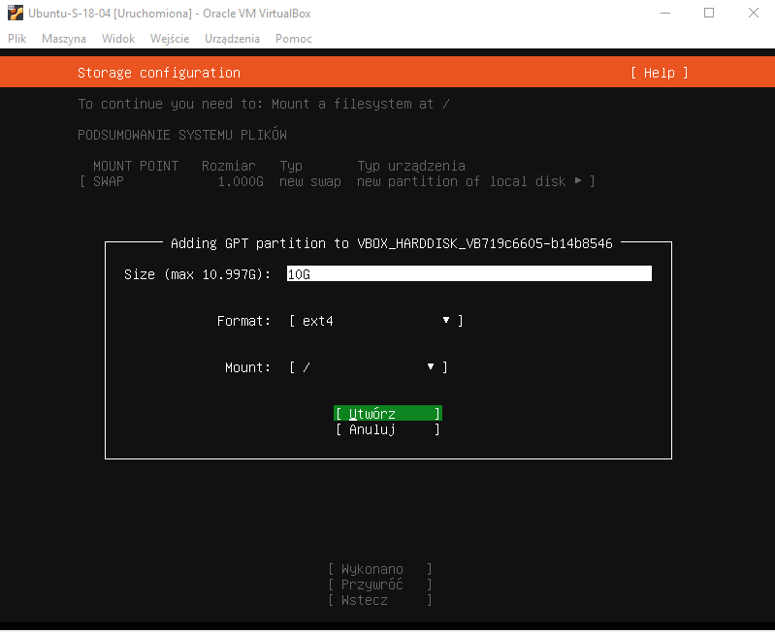**2.18**

Tym razem przeznaczamy 10G na nasz dysk systemowy, (nie daję całości ponieważ chcę sobie zostawić trochę wolnej przestrzeni), system plików: ext4, punkt montowania: /, zaznaczamy "Utwórz" i naciskamy **Enter**.

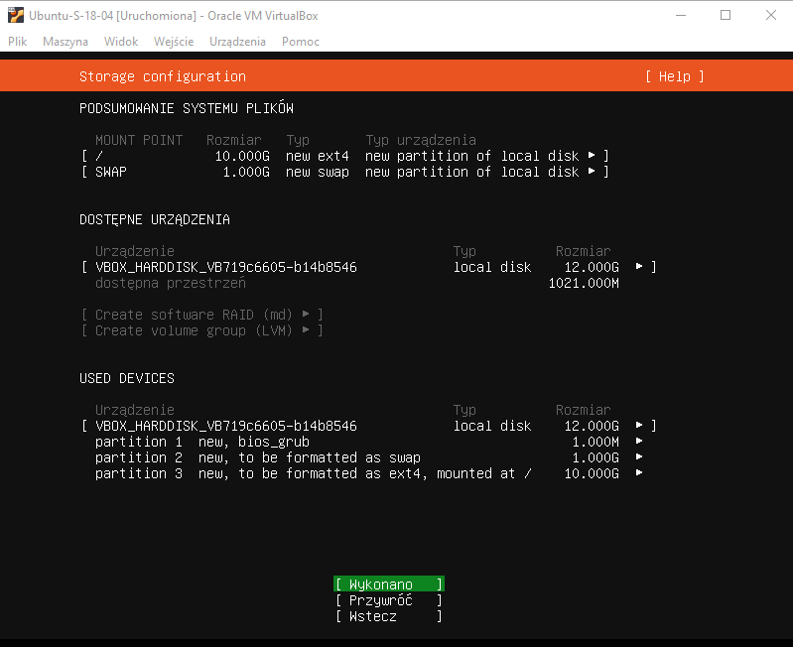**2.19**

Jeśli wszystko się zgadza to zaznaczamy "Wykonano" i naciskamy **Enter**.

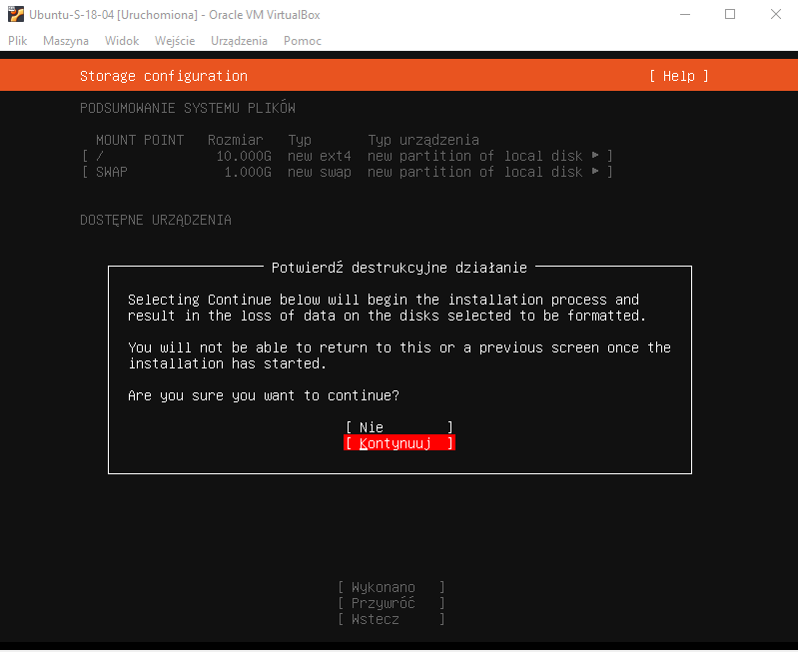**2.20**

Potwierdzenie, że zdajemy sobie sprawę z "destrukcyjnego działania", zaznaczamy "Kontynuuj" i naciskamy **Enter**.

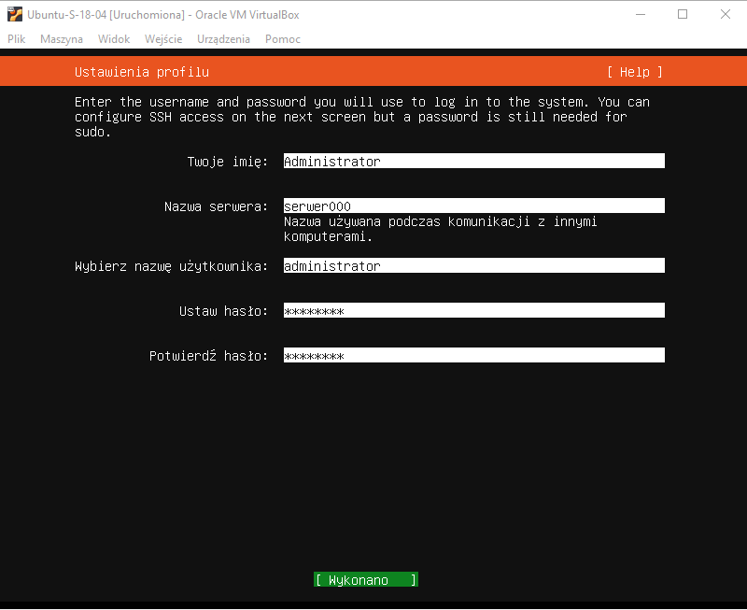**2.21**

Wprowadzamy ustwienia profilu użytkownika, zaznaczamy "Wykonano" i naciskamy **Enter**.

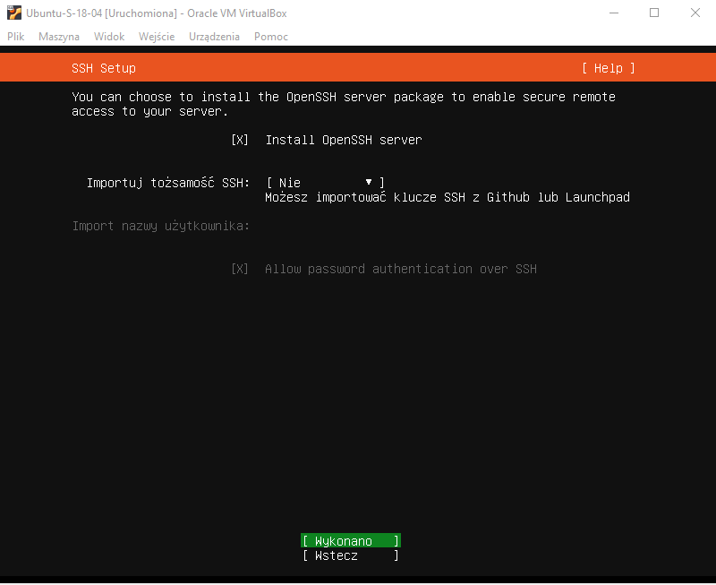**2.22**

Możemy zainstalować OpenSSH, zaznaczamy "Wykonano" i naciskamy **Enter**.

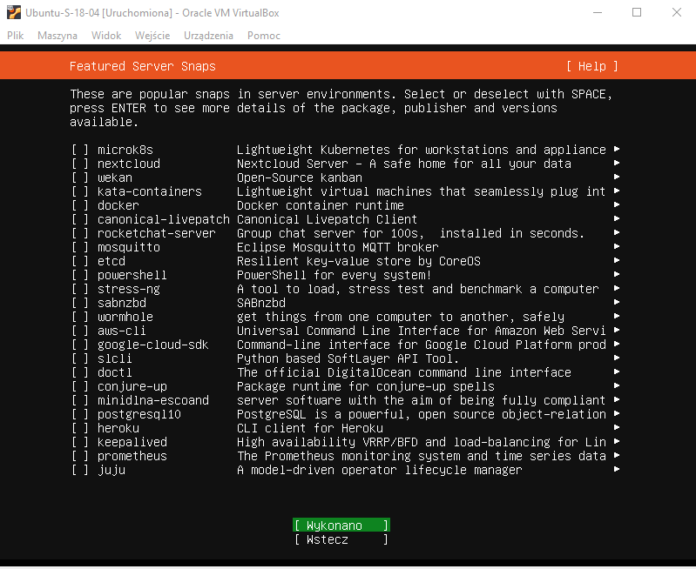**2.23**

Nie wprowadzamy żadnych snapów, zaznaczamy "Wykonano" i naciskamy **Enter**.

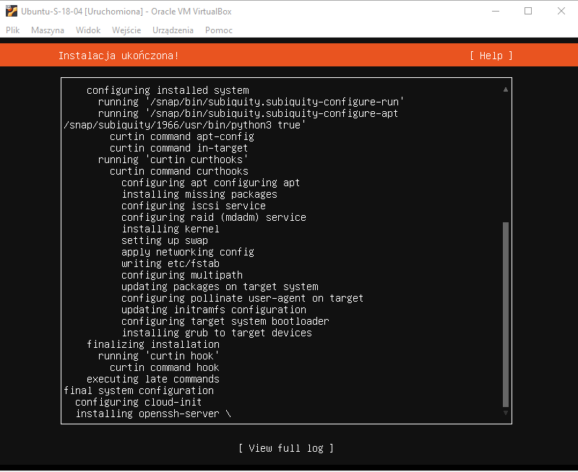**2.24**

Trwa instalacja.

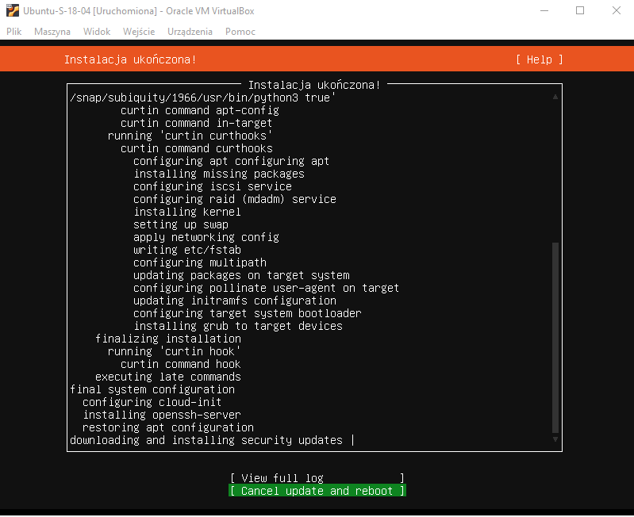**2.25**

Można przerwać aktualizację, ale bardzo często skutkuje to błędem instalatora, więc lepiej uzbroić się w cierpliwość.

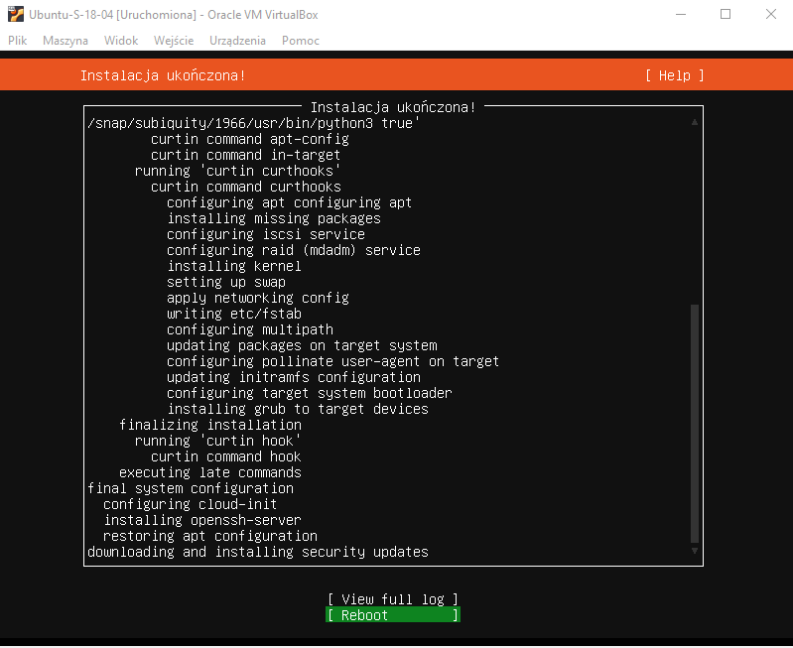**2.26**

Teraz z czystym sumieniem zaznaczamy "Reboot" i naciskamy **Enter**.

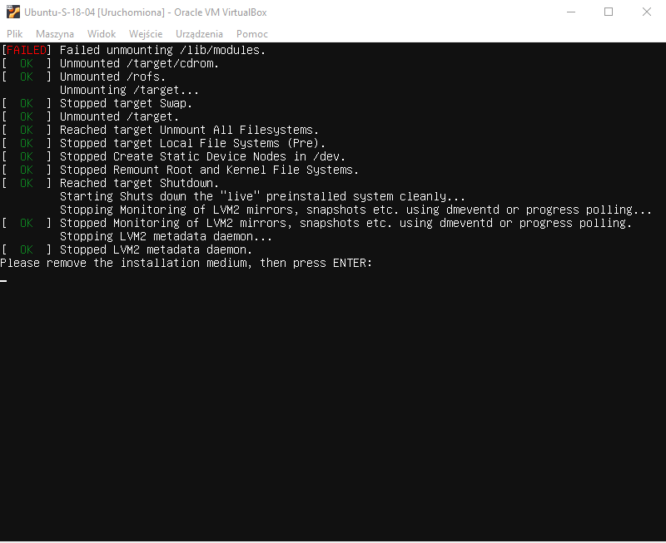**2.27**

Kończymy instalację naciskając **Enter**.

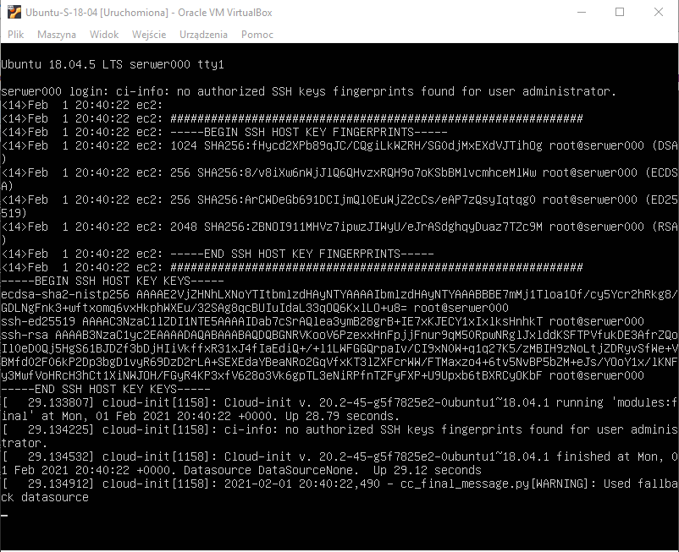**2.28**

Następuje restart i czasami mamy taki nieczytelny ekran, ale wystarczy nacisnąć **Enter** i ...

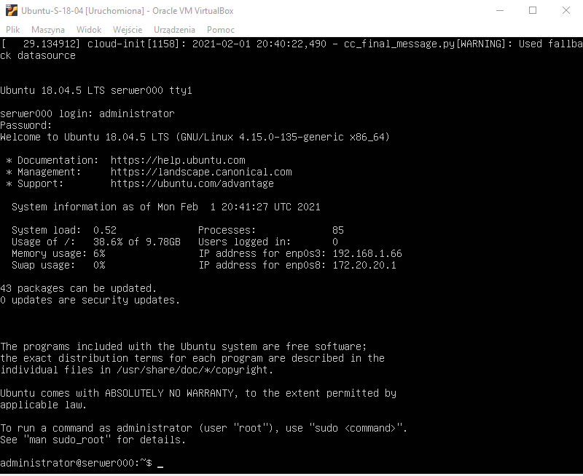**2.29**

... możemy wpisać nazwę użytkownika, hasło i jesteśmy zalogowani do naszego systemu.